时钟树（系统时钟的输入）

时钟树在Stm32CubeMX的Clock Configuration栏目内，从左到右设备逐渐变多，最左侧的设备为单片机的输入频率(电路板上晶振写的大小)

HSE:高速时钟晶振 HSI:高速外部晶振 LSE:低速时钟晶振 CSI:低速内部晶振

PLL source mux（锁相环）： 将一个低频信号用加减乘除计算得到一个高频信号

铯原子震动频率是9192631770Hz

锁相环需要选择输入的晶振设备，一般选择HSE，因为高速时钟晶振放在了电路板上，频率可以做的很大，经过一系列乘除运算得到了锁相环的输出频率

1.系统时钟的输入

2.对频

3.系统时钟初始化完成后，需要把频率告知给各个设备，由软件完成，让设备和CPU之间可以建立起稳定的可以通信的频率

时钟总线会下发到各个硬件设备，这些接在同一个时钟总线上的设备运行速度是一样的，所以简单配置一根时钟总线就可以同时操作多个设备

连接在一个总线上的设备频率都是一样的，总线修改所有的设备也都修改了

设备不独自配备总线的原因是设备本身的损耗决定的，避免布线过于繁琐和彼此之间互相干扰

AFIO是复用IO口，GPIO是通用IO口

各设备及功能：

ADC: 模拟信号（电压值）转数字信号（电压值用二进制表示

DAC: 数字信号转模拟信号

RAMECC: 运行时对内存进行校验（判断内存数据有没有损坏）

IWDG\WWDG: 看门狗，作用是判断你的程序是否正常运行，判断依据是程序是否给狗喂食

TIM: 通用定时器和高级定时器，用于生成特定软件的频率（PWM）

12C,1方C,IIC: 单向传输协议，一种占线通信（SCL时钟线，SDA数据线）

SPI: IIC的升级版，双向（主从）通信协议

UART: 同步串行协议，同步串口，没有接收到数据或者操作就会一直等待

USART: 异步串行协议，异步串口，没有收到数据，没关系继续运行（TTL电平信号5v，相对电势，必须要有GND,相对稳定，设备的工作条件不一样，为了统一通信，必须要给出参考电位GND)

USB_OTG: OTG兼容很多设备，什么设备都能挂，可以代替任何挂载设备

DCMI: 摄像头数据处理

DMA: 转移设备数据，节省CPU工作量

CAN: 差分通信写意，CANH,CANL一个传输数据一个传输噪声，数据更准确，且频率固定，如果数据异常可以及时修正（传输距离极短1m）

IIC时序图 :

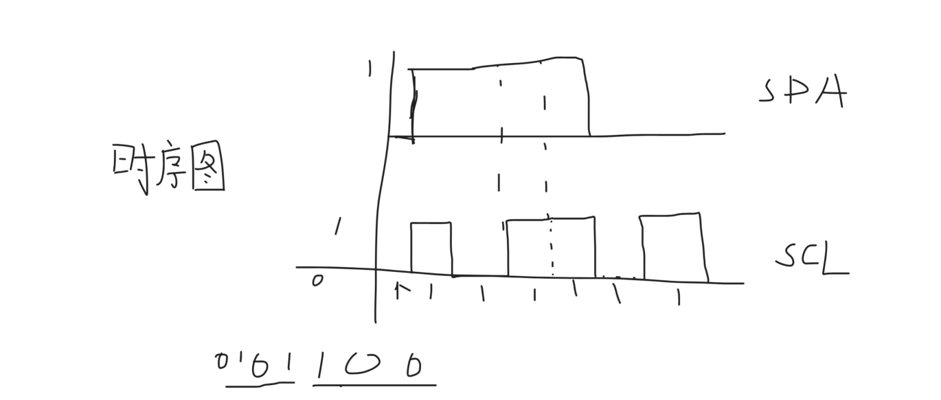

如果时钟是1,则读取,如果是0则读0,读取的值取决于SDA电平值

CAN通信差分通信时序图：

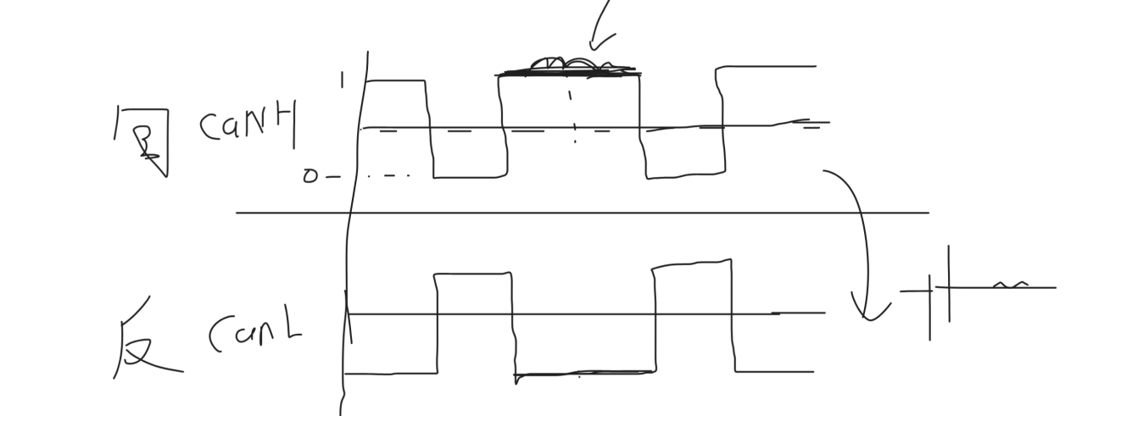

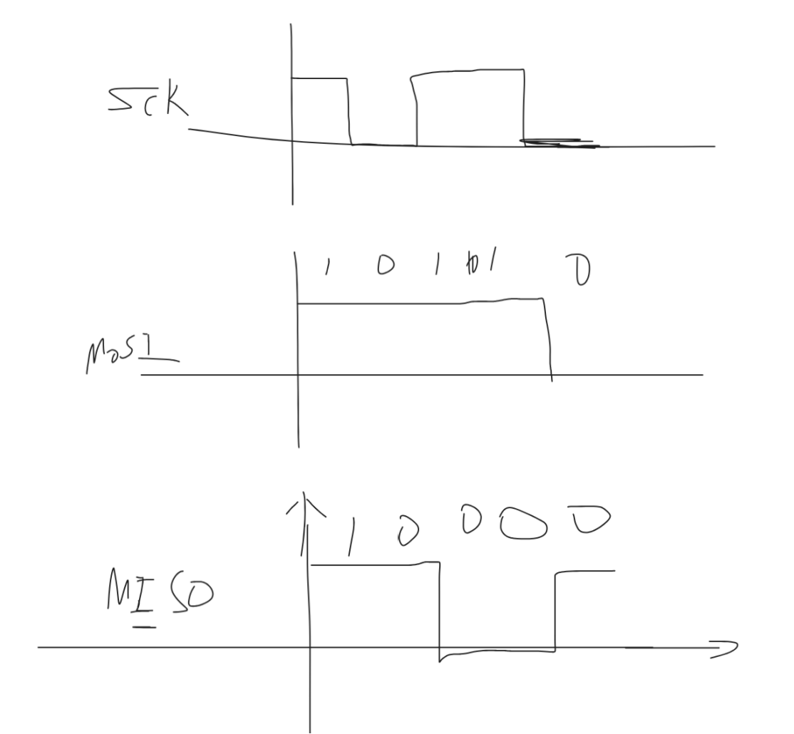

SPI中MOSI是主机输出,MISO从机输出，共用一根时钟线

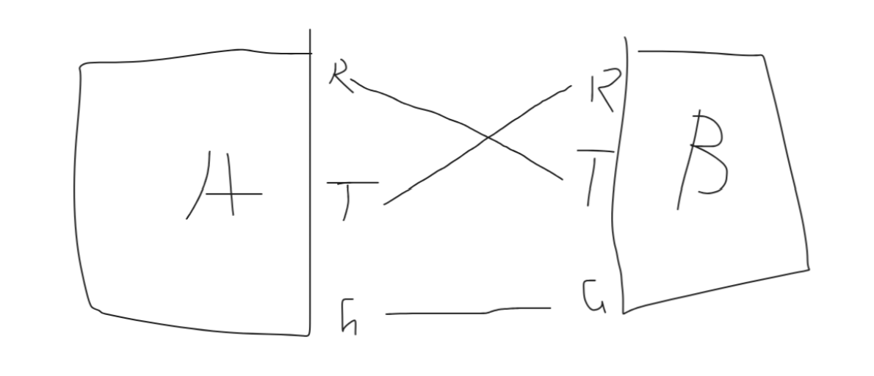

串口必须接的三根线:RX当前设备接收TX发射端 GND参考电位

串口需要设置波特率,因为省略了时钟线,所以必须使用波特率确定读取时机，一般波特率为115200Hz

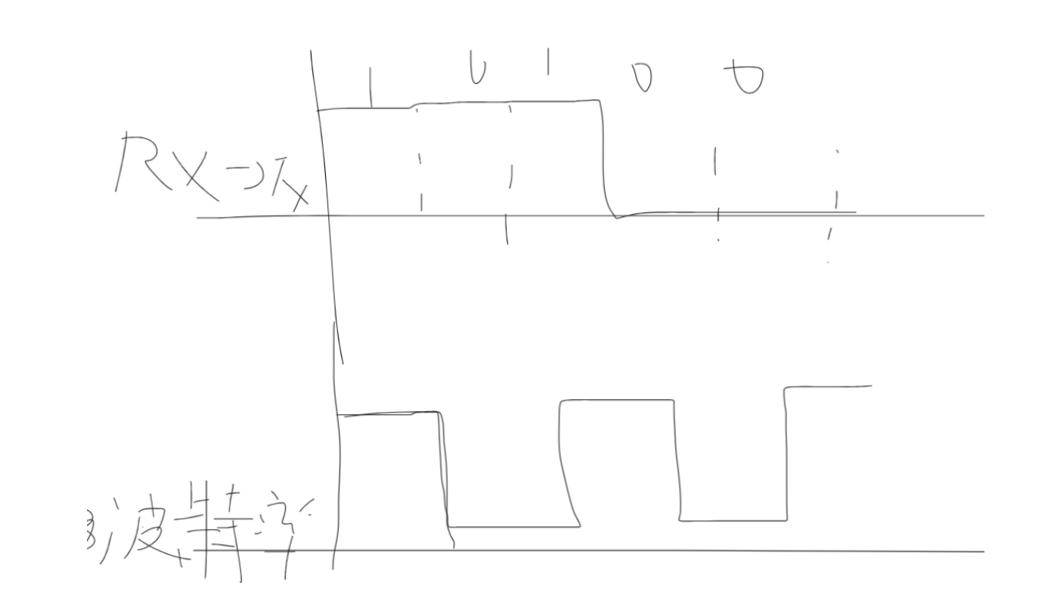

通信需两个要素：数据本身和读取时机

所有通信都必须连接GND线

交流电的有效值是交流信号一个周期内的积分中值

PWM技术可以调光利用的是电压有效值

利用脉冲长短（高低电频持续时间）控制电压

用内部时钟计算时间

时钟频率计算：

频率=总线频率 /（ (PSC+1）*（ARR+1）)

总线频率就是当前时钟所在总线的频率

PSC叫做预分频，一般大小为频率值，频率需要PSC+1，ARR叫做预装载值，调节高低电平持续时间

Hz之间是1024进位（Hz、KHz、MHz、GHz）

高电平持续时间在PWM中用占空比这一概念衡量：

占空比=低电平持续时间/一个脉冲的时间